高频证照“免证明”操作手册
1、交易主体登录交易系统（https://gcjs.hsztbzx.com/login）
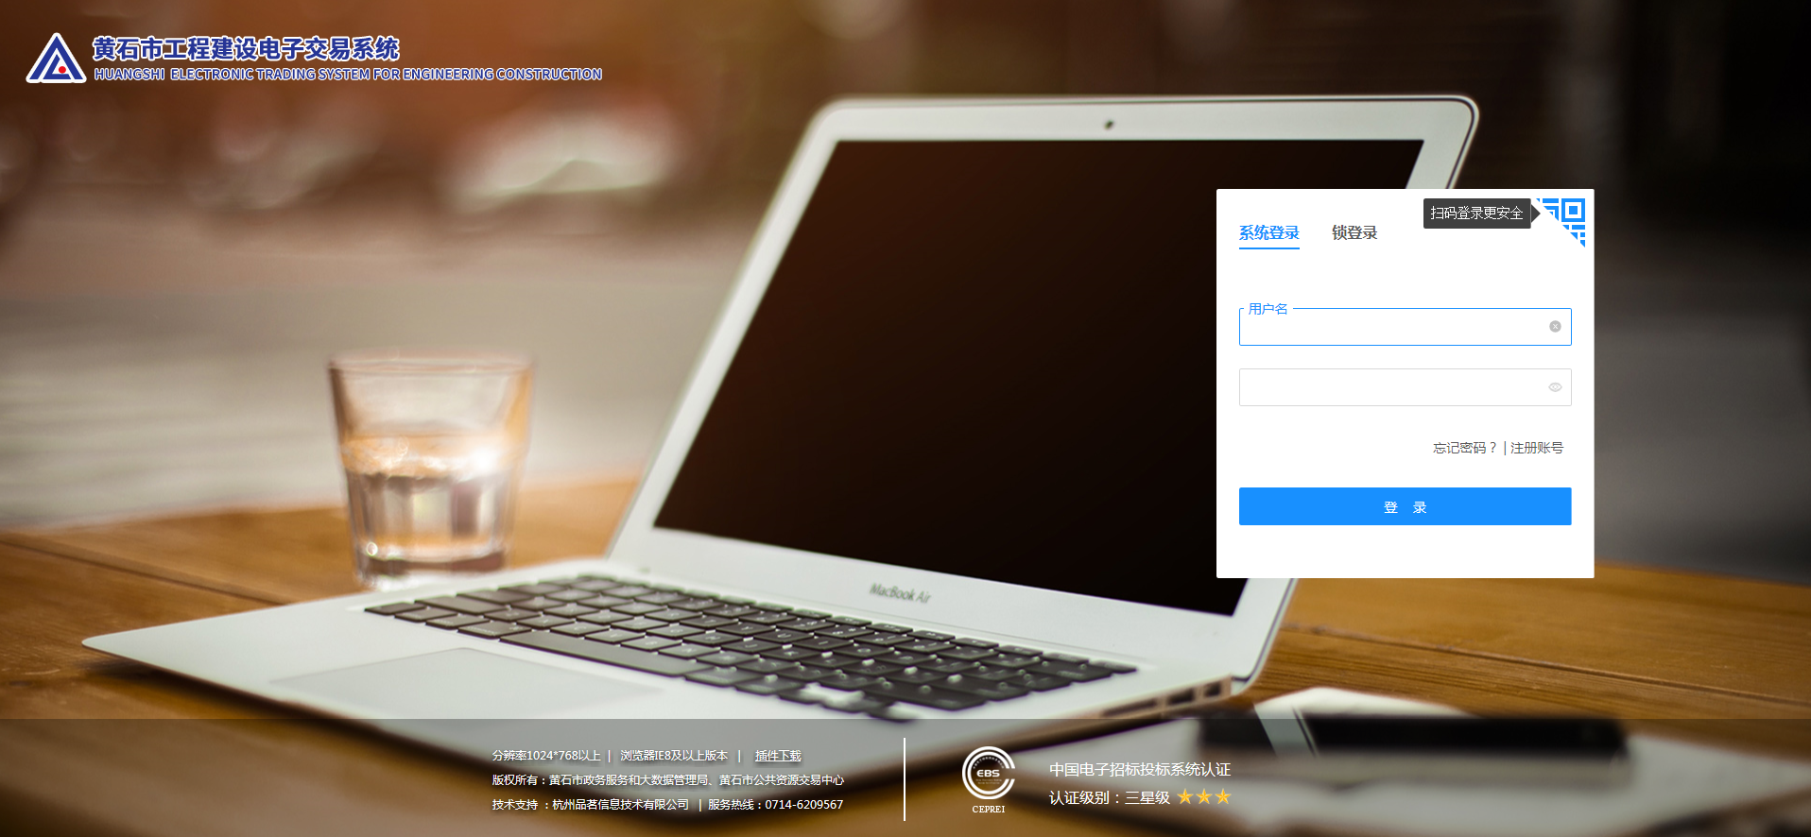
2、登录后点击“信息资源库”-“交易主体信息”
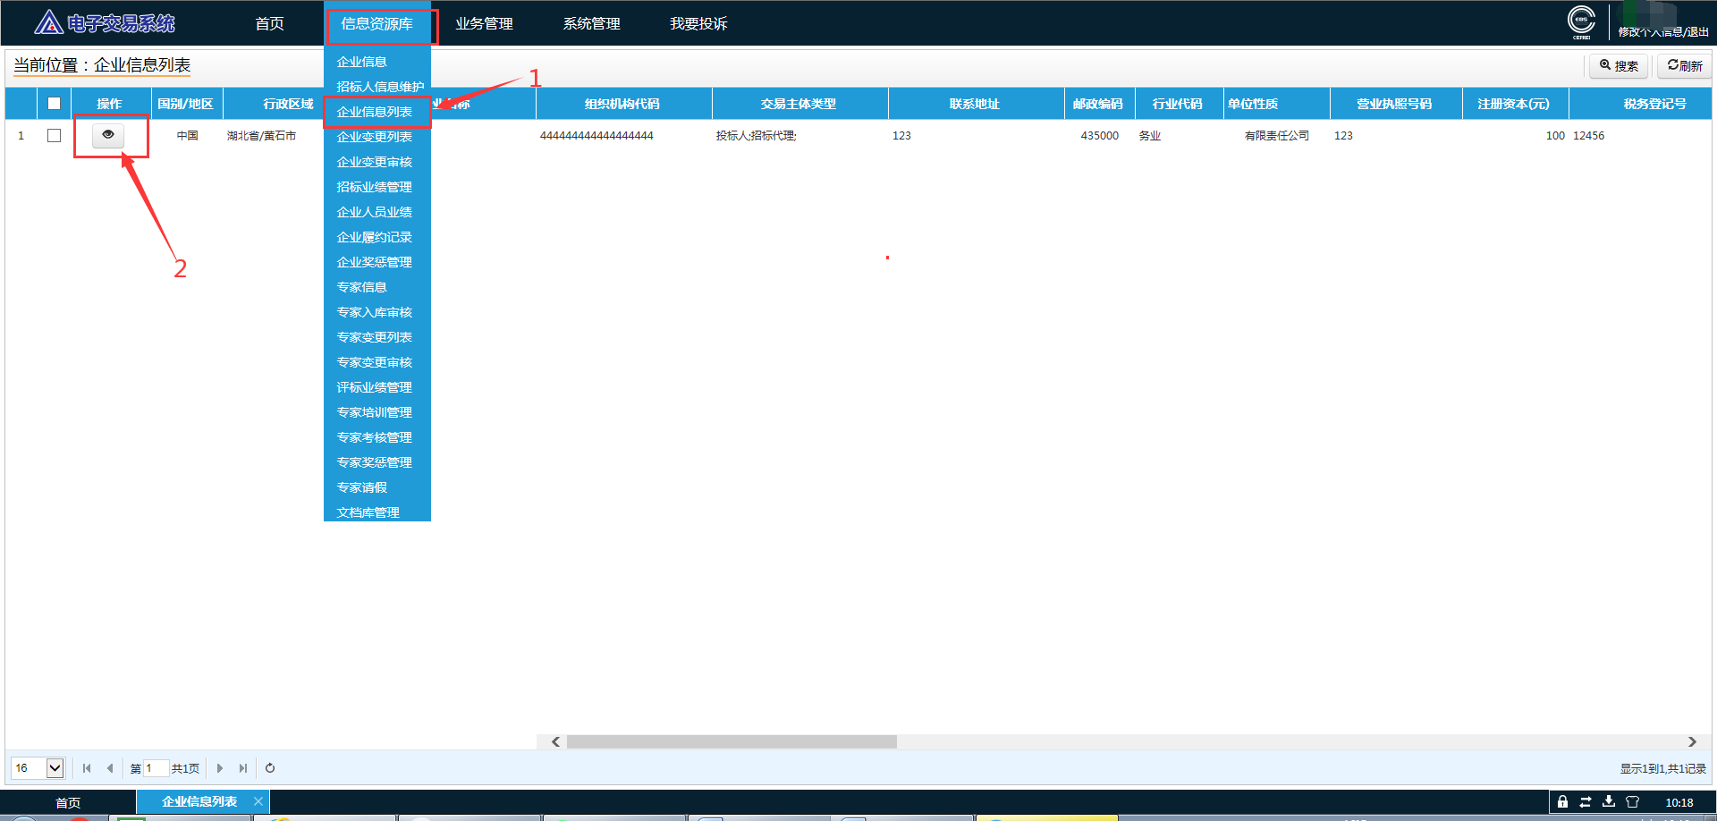
3、点击“一键获取高频证照”
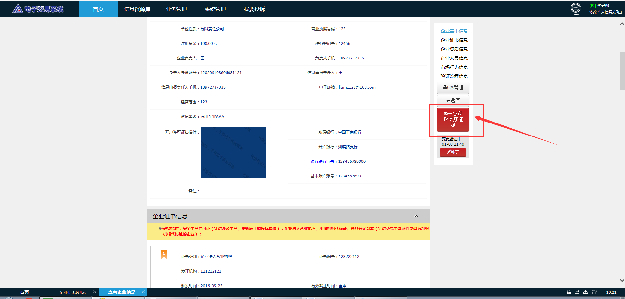
合同签订（变更）网上办理操作手册
1、交易主体登录交易系统（https://yxgcjs.hsztbzx.com/login）

2、招标人发起合同签订，登录系统后点击“业务管理”-“定标”-“合同签订” ，然后点击右上角新增按钮
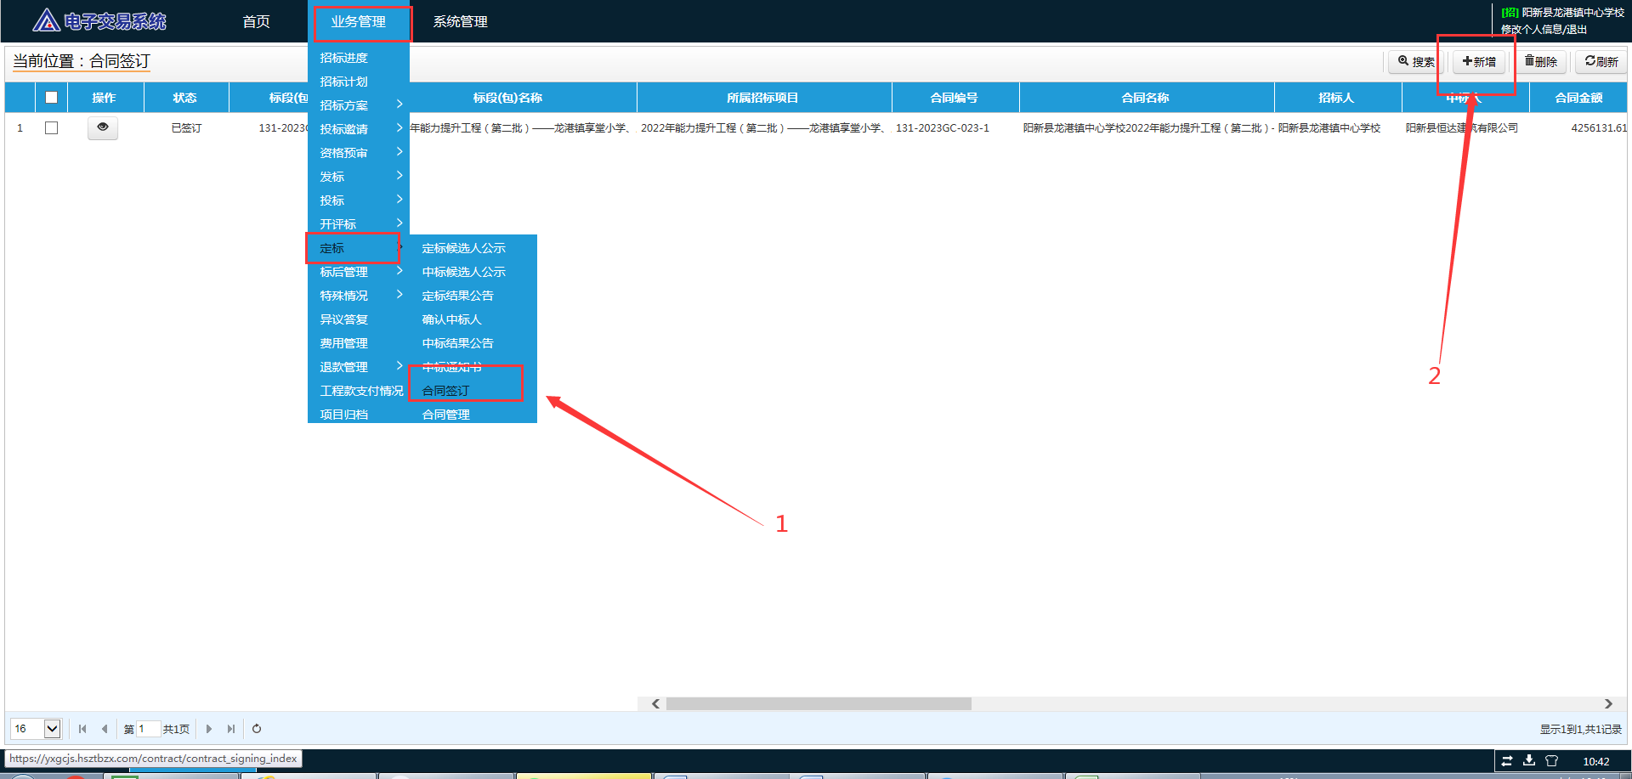
3、招标人完善合同签订内容
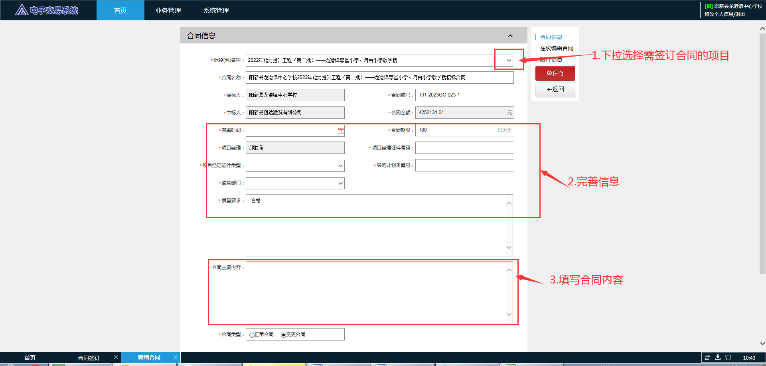
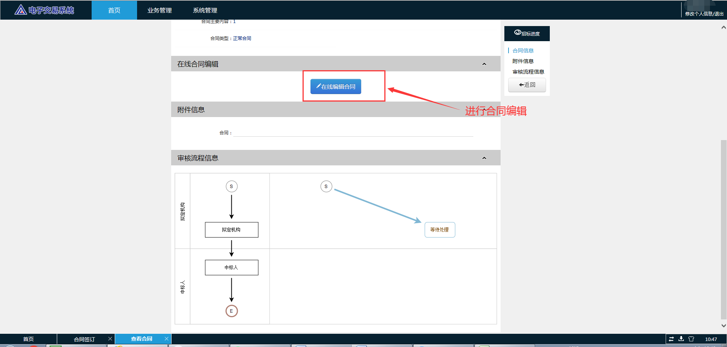
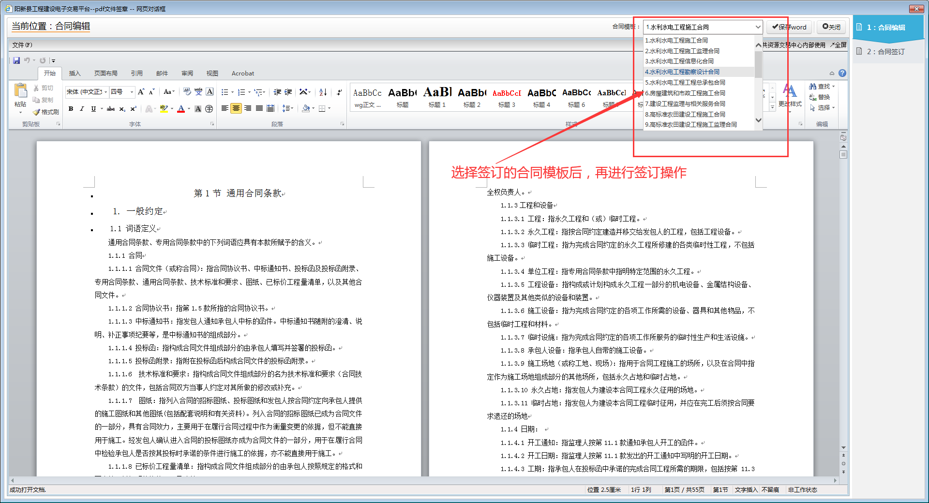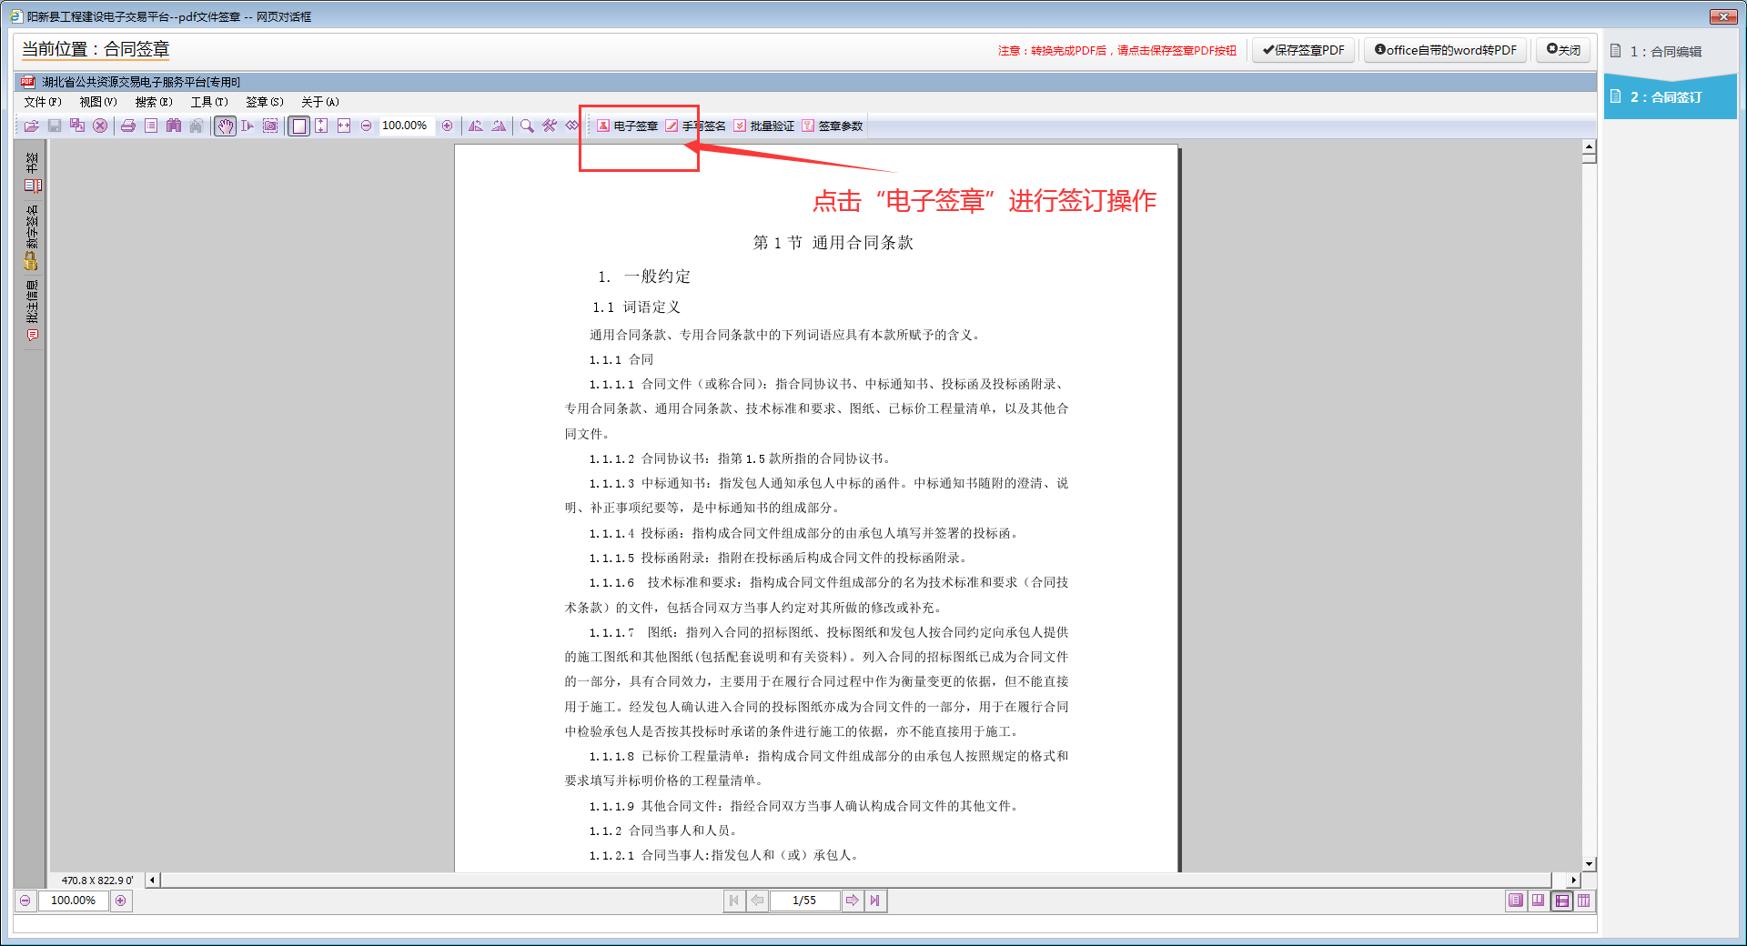
4、投标人进行合同签订，登录系统后点击“业务管理”-“定标”-“合同签订”，选中需要签订的项目，点击进行签订操作，签订完成后，点击右上角“保存签章PDF”按钮。
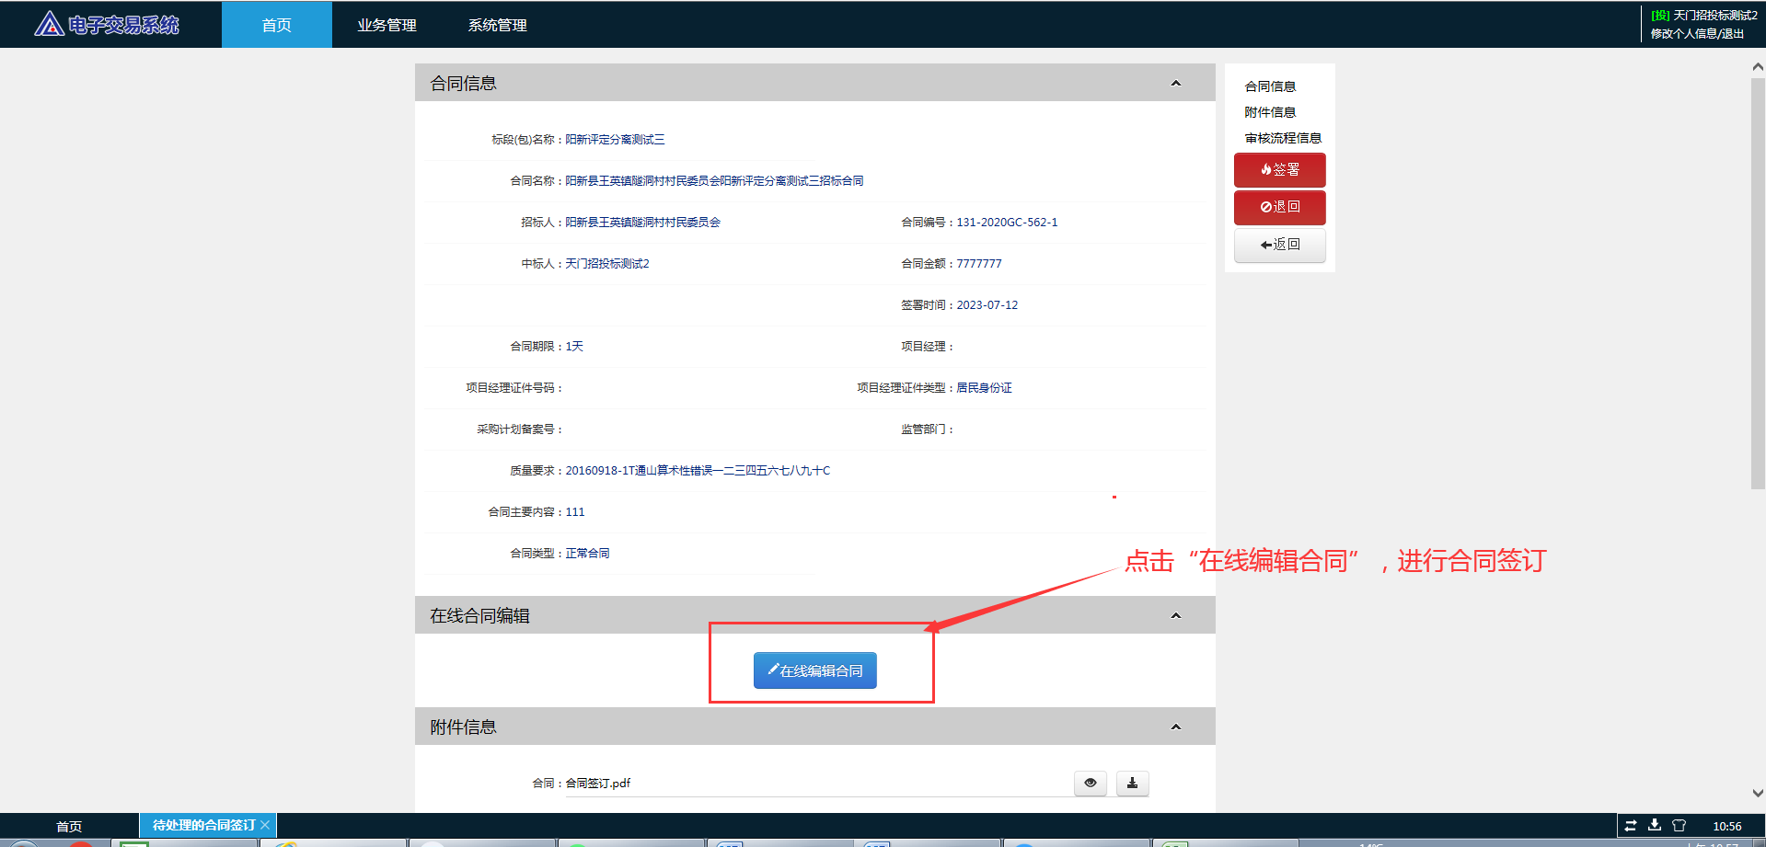
5、签章完成后，点击页面的“签署”按钮，即完成合同签订操作
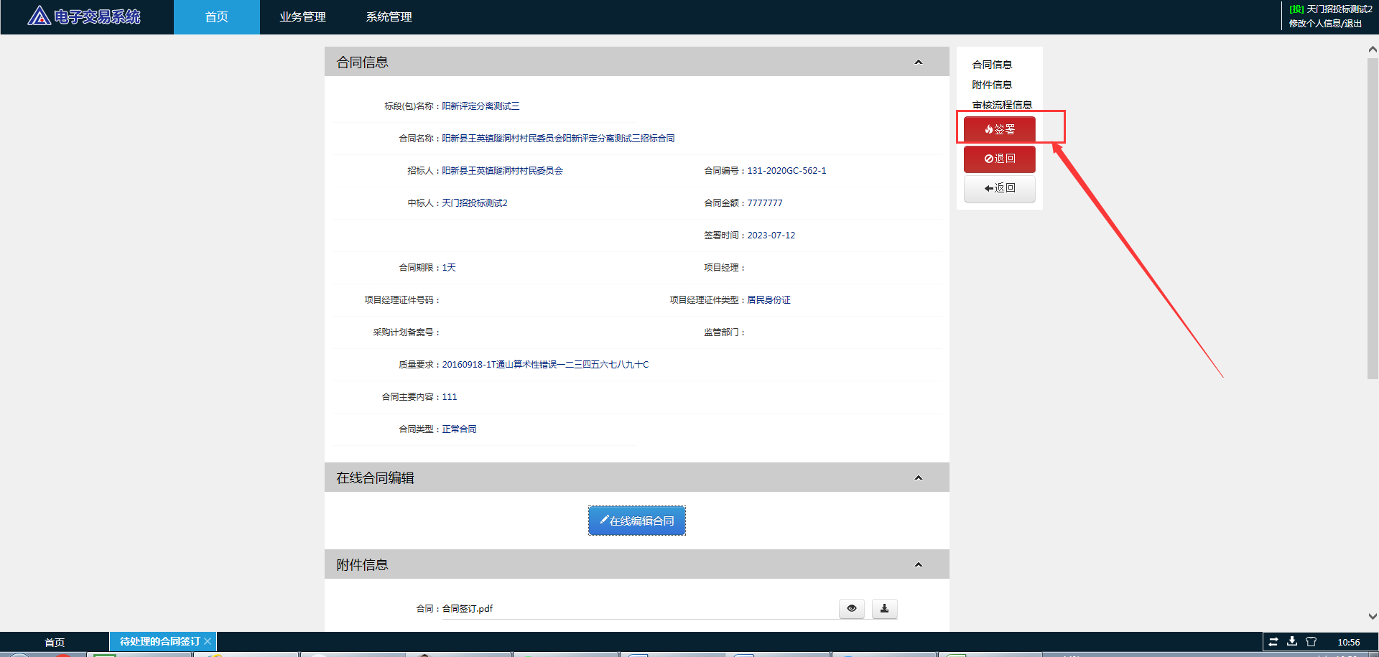
工程款支付网上查询操作手册
1、中标人登录交易系统（https://yxgcjs.hsztbzx.com/login）
2、登录后点击“业务管理”-“工程款支付公示管理”，即可查看中标的政府采购工程项目的工程款支付情况
